

WebSak - hurtigguide SvarUt

Dette dokumentet beskriver rutine for ekspedering av utgående dokumenter via ekspedisjonskanal SvarUt
WebSak – Hurtigguide SvarUt
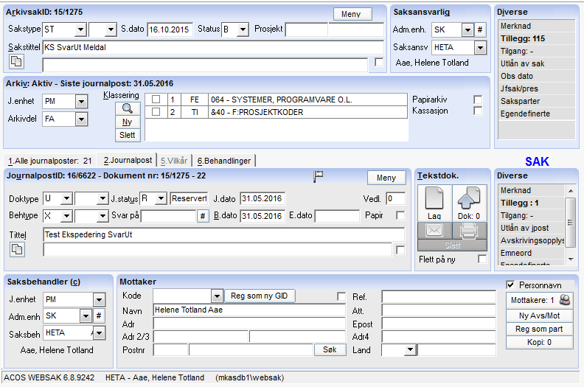
Registrere fødselsnummer/organisasjonsnummer (off.nr) på mottaker/avsender
Ikke nødvendig å registrere hake her!
Ikke nødvendig å skrive adressen, denne kommer ved henting av fødselsnr/orgnr.
Dobbelklikk på Mottakere/Avsendere

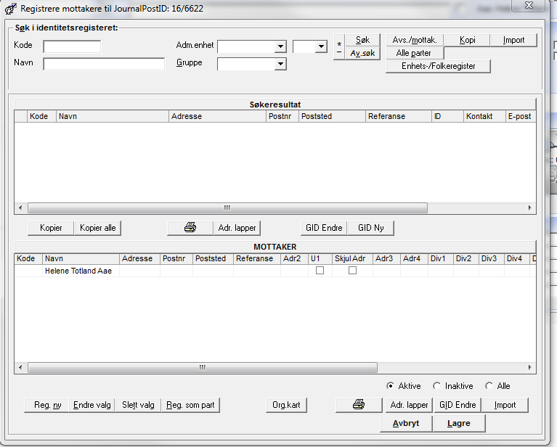
Dobbelklikk på mottaker

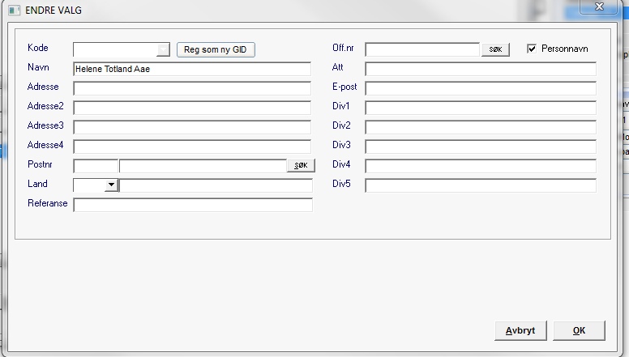
Hvis privatperson – påse at hake for Personnavn er påført.

Klikk deretter på SØK

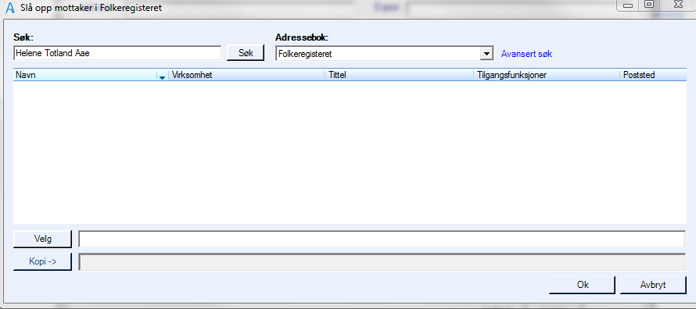
Klikk Avansert søk hvis navnet ikke kommer opp.
Hvis den du søker har mellomnavn kommer dette som etternavn, endre til riktige verdier og klikk ok

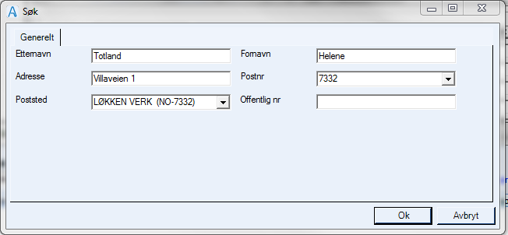
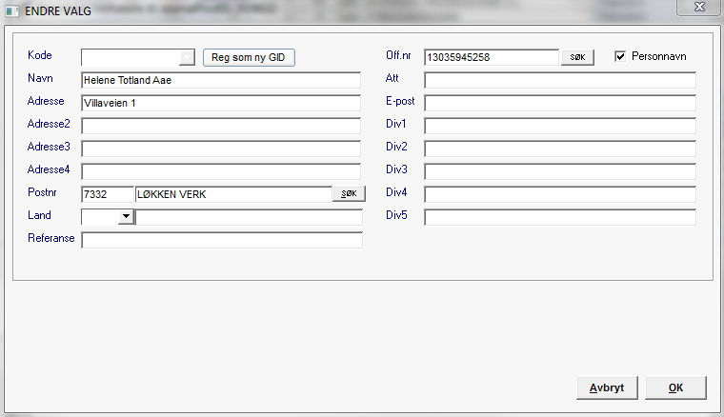
Da er det tid for å klikke OK
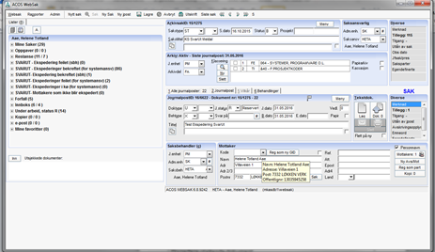
Før ekspedering er det smart å peke på mottaker/avsender i adressefeltet, hvis off.nr og fullstendig adresse kommer fram er det bare å ekspedere via SvarUt.
OBS
Hvis mottaker ikke har gateadresse må du sette et punktum i adressefeltet, dette for å unngå feilmelding hos SvarUt, sånn er det bare….

Ekspedere utgående dokument via SvarUt

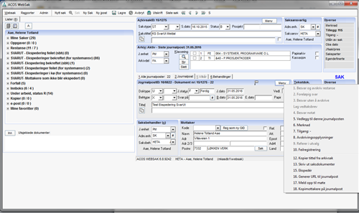
Status F
Klikk Meny- Ekspeder

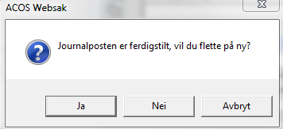
Svar alltid JA

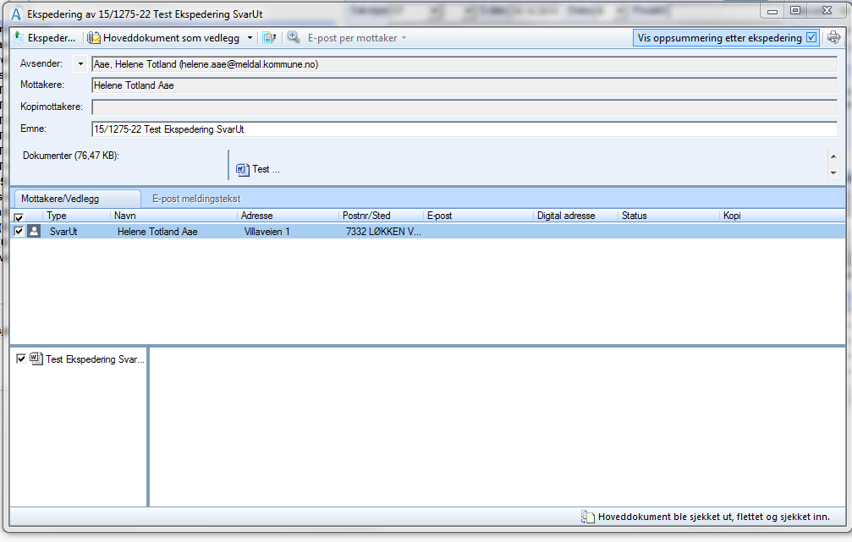
Klikk Ekspeder

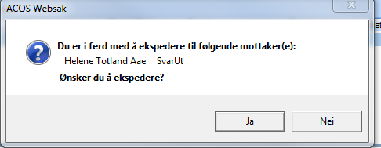
Svar Ja hvis det står at du ekspederer med SvarUt, hvis det står Papir må du tilbake til avsenderopplysningene og sjekke om off.nr og gateadresse + hake for personnavn er med!!

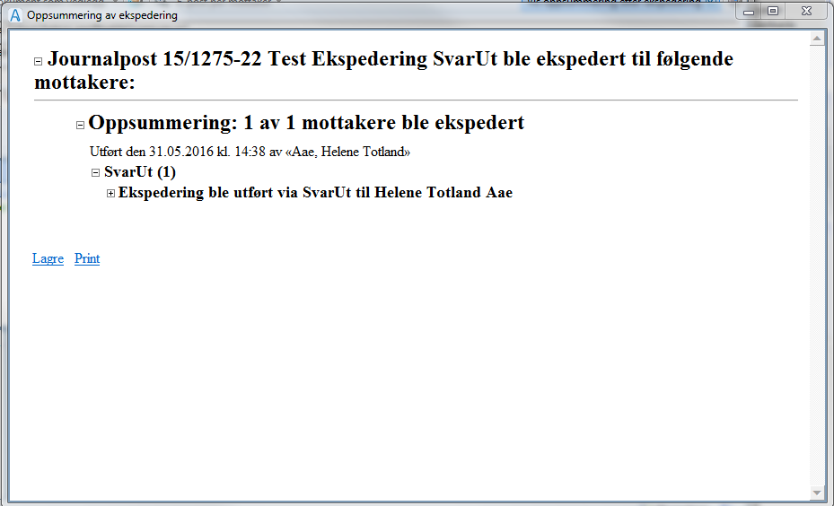
Kryss ut hvis alt ok – dette er kun info!!

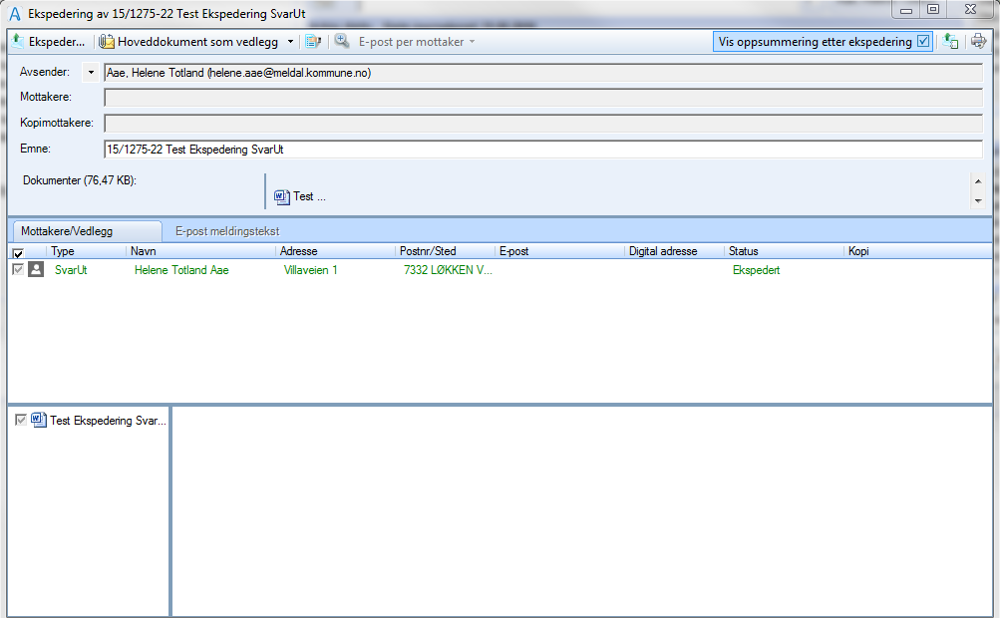
Grønn tekst =ok
Rød tekst = feil og må sjekkes nærmere

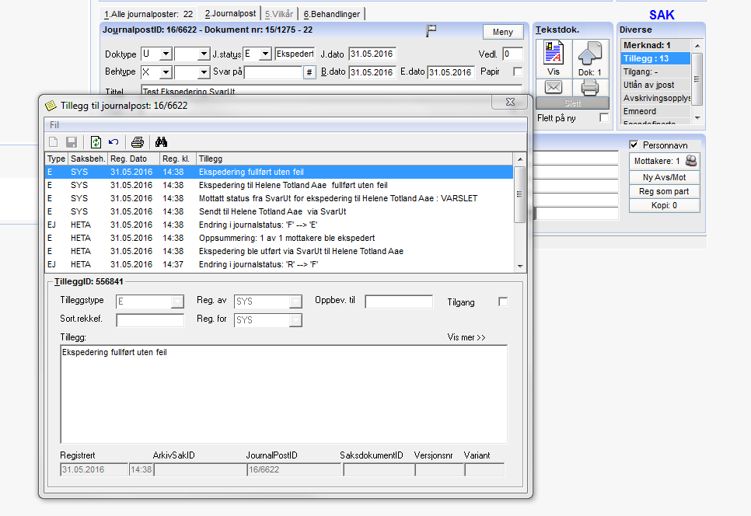
Siste post i ekspederingen:
Tilleggsknappen viser alle SvarUt-transaksjoner – NYTTIG informasjon!

